供销社2018年度部门决算

目 录

第一部分 供销社概况
一、部门主要职责
二、部门基本情况
第二部分 2018年度部门决算表
一、收入支出决算总表
二、收入决算表
三、支出决算表
四、财政拨款收入支出决算总表
五、一般公共预算财政拨款支出决算表
六、一般公共预算财政拨款基本支出决算表
七、一般公共预算财政拨款“三公”经费支出决算
表
八、政府性基金预算财政拨款收入支出决算表
九、国有资产占用情况表
第三部分 2018年度部门决算情况说明
一、收入决算情况说明
二、支出决算情况说明
三、财政拨款支出决算情况说明
四、一般公共预算财政拨款基本支出决算情况说明
五、一般公共预算财政拨款“三公”经费支出决算
情况说明
六、机关运行经费支出情况说明
七、政府采购支出情况说明
八、国有资产占用情况说明
九、预算绩效情况说明

第四部分 名词解释

第一部分 供销社概况

一、部门主要职能
1、宣传贯彻党中央、国务院和省委、省政府及市委市政府的方针、政策,向市委,市政府反映农民社员的合理需求，协调与政府有关部门及其他社会组织的关系，提出有关发展合作社事业的政策建议,维护各级供销社的合法权益。
2、拟订全市供销社的发展战略和发展规划,指导全市供销社的改革与发展。
3、按照政府的授权对重要农副产品、农业生产资料、再生资源收购和社办工业及农村商业、饮食服务业的经营进行指导,大力开拓农村市场,促进城乡经济一体化、农业产业化进程,完善社会化服务体系,引导农民有组织地进入市场。
4、负责指导本系统供销社组织、队伍建设和人才资源开发,不断提高农民和职工队伍素质,贯彻民主办社原则，加强系统的组织联合与合作。
5、负责市供销社直属企业社有资产的经营管理,保障直属企业社有资产的保值增值。
6、承办市委、市政府交办的其他事项。
二、部门基本情况
纳入本套部门决算汇编范围的单位共 1 个，包括：共青城市供销合作社。
本部门2017年年末编制人数 10 人，其中行政编制 4 人，事业编制 6 人；年末实有人数 10 人，其中在职人员 6 人，离休人员 0 人，退休人员 4 人；年末学生人数 0 人。

- 2018年度部门决算表
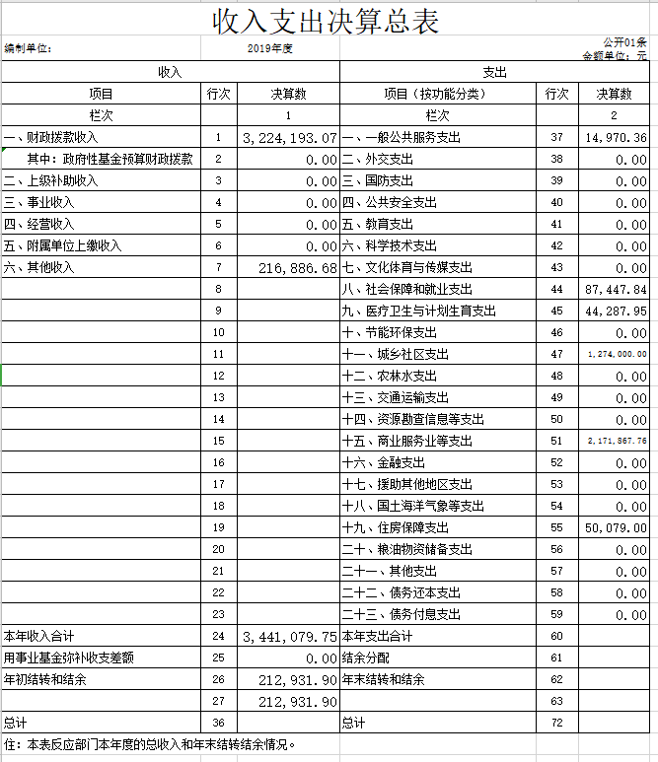
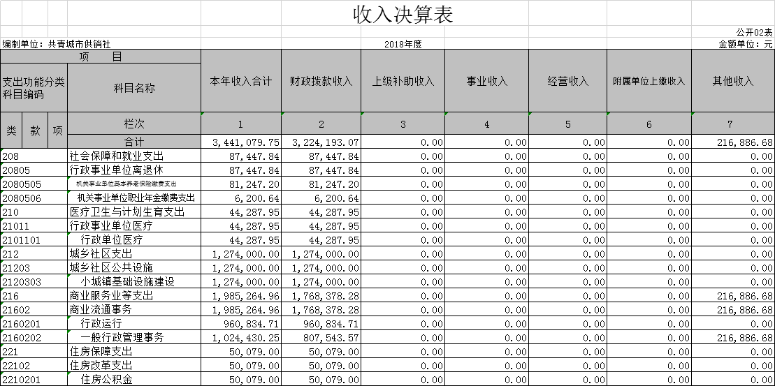
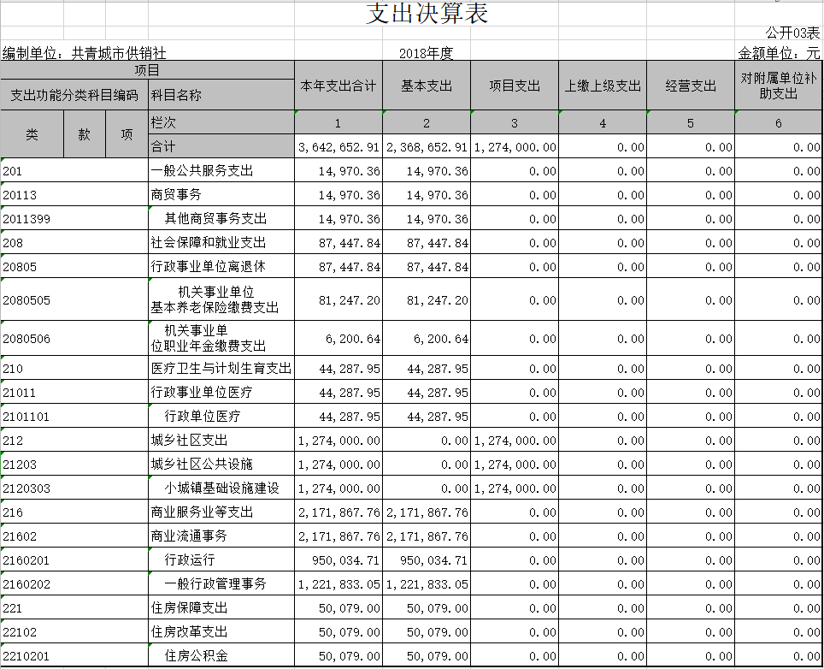

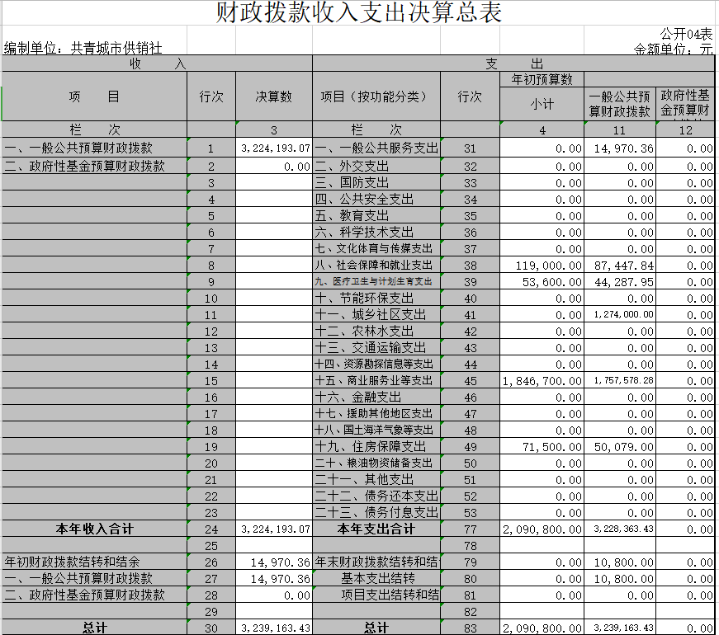

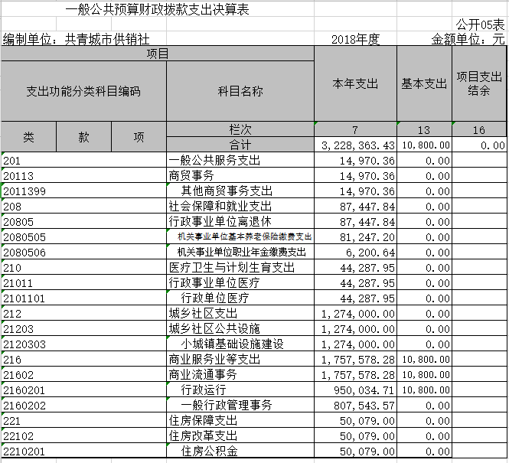

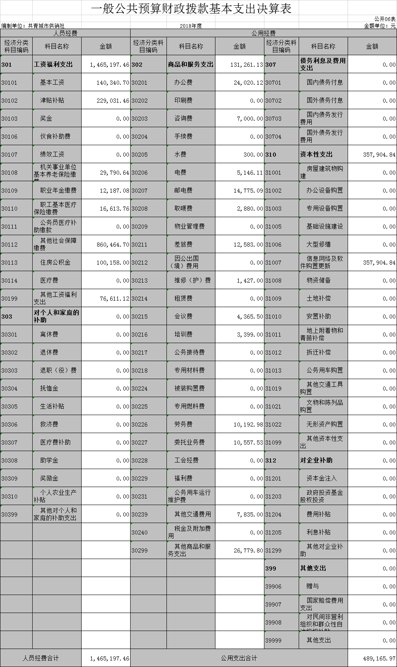

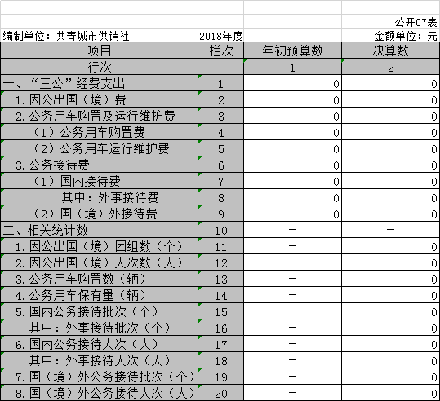
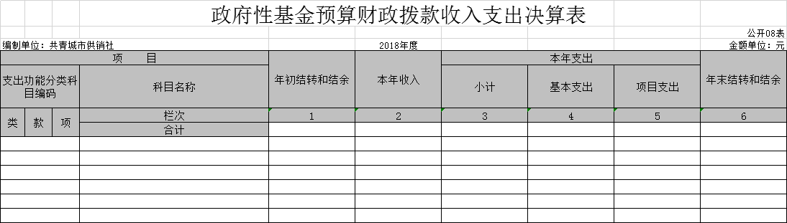

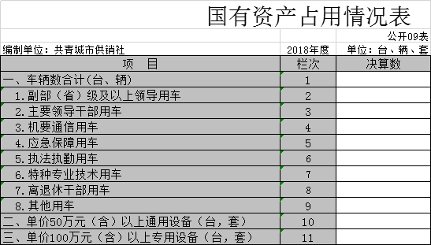

第三部分 2018年度部门决算情况说明

一、收入决算情况说明
本部门2018年度收入总计344.108万元，其中年初结转和结余 21.393万元，较2017年减少 243.622万元，下降 58 %；主要原因是：效益差。
本年收入的具体构成为：财政拨款收入 322.419万元，占 93.69%；事业收入0万元，占0 %；经营收入0 万元，占 0%；其他收入 21.688 万元，占 6 %。
二、支出决算情况说明
本部门2018年度支出总计 364.265万元，其中本年支出合计 364.265万元，较2017年减少223.465 万元，下降61.9%，主要原因是：支出项目减少：年末结转和结余0 万元，较2017年减少32.45万元，下降 32.45%，主要原因是：收支不平衡。
本年支出的具体构成为：基本支出236.865万元，占65 %；项目支出 127.4 万元，占35 %；经营支出0万元，占0%；其他支出（对附属单位补助支出、上缴上级支出）0万元，占0 %。
三、财政拨款支出决算情况说明
本部门2018年度财政拨款本年支出年初预算数为209.08 万元，决算数为322.84万元，完成年初预算的 1.54 %。其中：
（一）一般公共服务支出年初预算数为 1.49 万元，决算数为 1.49 万元，完成年初预算的 100%，主要原因是：支出少。
四、一般公共预算财政拨款基本支出决算情况说明
本部门2018年度一般公共预算财政拨款基本支出322.85 万元，其中：
（一）工资福利支出146.52 万元，较2017年增加87.49万元，增长60%，主要原因是：工资上调。
（二）商品和服务支出 13.13 万元，较2017年减少 8.94 万元，下降0.59%，主要原因是：项目减少。
（三）对个人和家庭补助支出 0 万元，较2017年 0 万元，主要原因是：无。
（四）资本性支出163.2 万元，较2017年增加145.59 万元，增长9.37 %，主要原因是：基础设施建设增加。
五、一般公共预算财政拨款“三公”经费支出决算情况说明
本部门2018年度一般公共预算财政拨款“三公”经费支出年初预算数为 0 万元，决算数为0万元，完成预算的 0 %，决算数较2016年减少 0万元，下降）0 %，其中：
（一）因公出国（境）支出年初预算数为 0 万元，决算数为 0 万元，完成预算的0 %，决算数较2016年增加（减少）0 万元，增长（下降） 0 %。主要原因是：未发生。
（二）公务接待费支出年初预算数为 0 万元，决算数为0万元，完成预算的0%，决算数较2016年减少0 万元，下降）0 %。主要原因是：接待人员减少，共接待0批次共0人。
（三）公务用车购置及运行维护费支出 0 万元，其中公务用车购置年初预算数为 0 万元，决算数为 0 万元，完成预算的 0%，决算数较2017年增加0万元，增长0%。主要原因是：无；公务用车运行维护费支出年初预算数为 0 万元，决算数为 0万元，完成预算的 0%，决算数较2017年增加0 万元，增长0 %。主要原因是：无。
六、机关运行经费支出情况说明
本部门2018年度机关运行经费支出 0 万元（与部门决算中行政单位和参照公务员法管理事业单位一般公共预算财政拨款基本支出中公用经费保持一致），较2017年增加0 万元，增长0 %，主要原因是：无
七、政府采购支出情况说明
本部门2018年度政府采购支出总额 0万元，其中：政府采购货物支出0 万元、政府采购工程支出 0 万元、政府采购服务支出 0 万元。授予中小企业合同金额 0万元，占政府采购支出总额的 0 %，其中：授予小微企业合同金额 0 万元，占政府采购支出总额的 0%。（省级部门公开的政府采购金额的计算口径为：本部门纳入2018年部门预算范围的各项政府采购支出金额之和，并做好与2018年度政府采购信息统计报表中“政府采购资金情况表”有关数据的衔接。）
八、国有资产占用情况说明
截止2018年12月31日，部门共有车辆 0辆。2018年部门预算安排购置车辆0辆
九、预算绩效情况说明
（一）绩效管理工作开展情况。
2018年度本单位没有开展项目绩效评价工作。
第四部分 名词解释

一、收入科目
（一）财政拨款：指市级财政当年拨付的资金。
（二）事业收入：指事业单位开展专业业务活动及辅助活动取得的收入。
（三）其他收入：指除财政拨款、事业收入等以外的各项收入。
（四）上级补助收入：反映事业单位从主管部门和上级单位取得的非财政补助收入。
（五）上年结转和结余：填列2018年全部结转和结余的资金数，包括当年结转结余资金和历年滚存结转结余资金。
二、支出科目
对部门预算中涉及的支出功能分类科目（明细到项级），结合部门实际，参照《2018年政府收支分类科目》的规范说明进行解释。
三、“三公”经费
按照党中央、国务院有关文件及部门预算管理有关规定，纳入县级财政预算管理的“三公”经费，是指全县各部门用财政拨款安排的因公出国（境）费、公务用车购置及运行费和公务接待费。其中：因公出国（境）费反映单位公务出国（境）的住宿费、差旅费、伙食补助费、杂费、培训费等支出；公务用车购置及运行费反映单位公务用车购置费及租用费、燃料费、维修费、过路过桥费、保险费、安全奖励费用等支出；公务接待费反映单位按规定开支的各类公务接待（含外宾接待）支出。
四、机关运行经费
是指行政单位和参照公务员法管理的事业单位使用一般公共预算拨款安排的基本支出中的日常公用经费支出。

